AI守护+创作说明
一．创作意图：
当代年轻人许多工作繁忙，无法在家管老人或小孩，常常可能导致一些不必要的悲剧。因此我们小组认为，设计一套AI守护+智能系统来帮助看护老人和小孩供社区使用是很有必要的。本系统可为老年人和小孩提供一个更为舒适及安全的环境，让看护人能够时刻关注到被看护人的活动，防止安全事故。
- 照片：
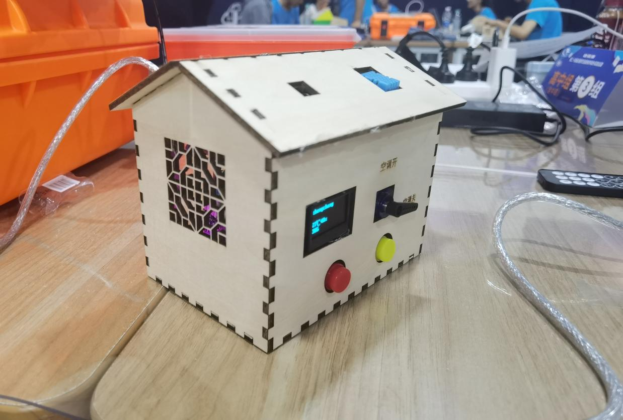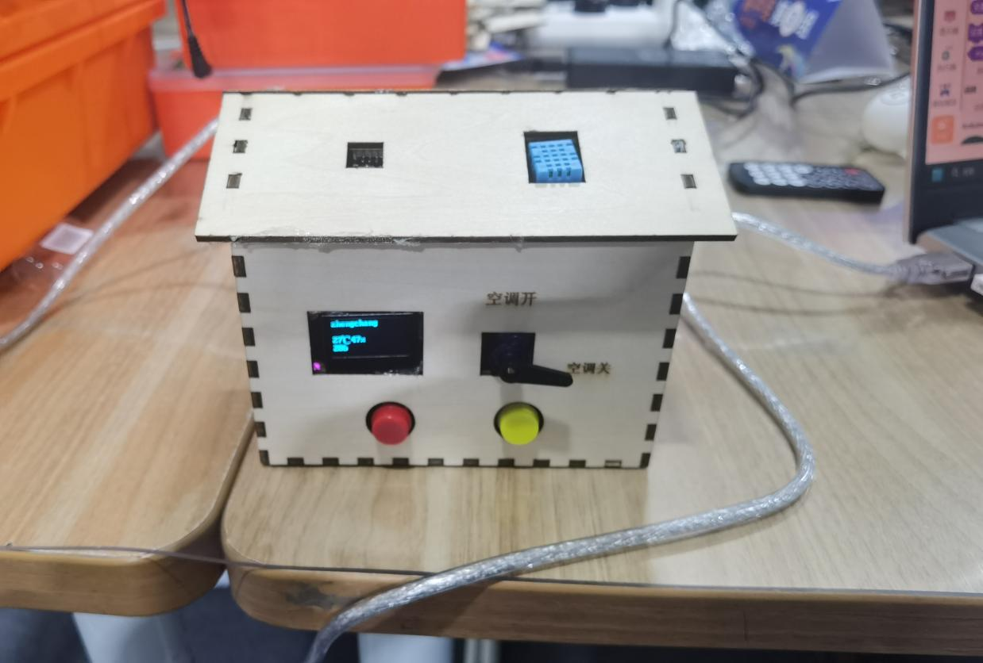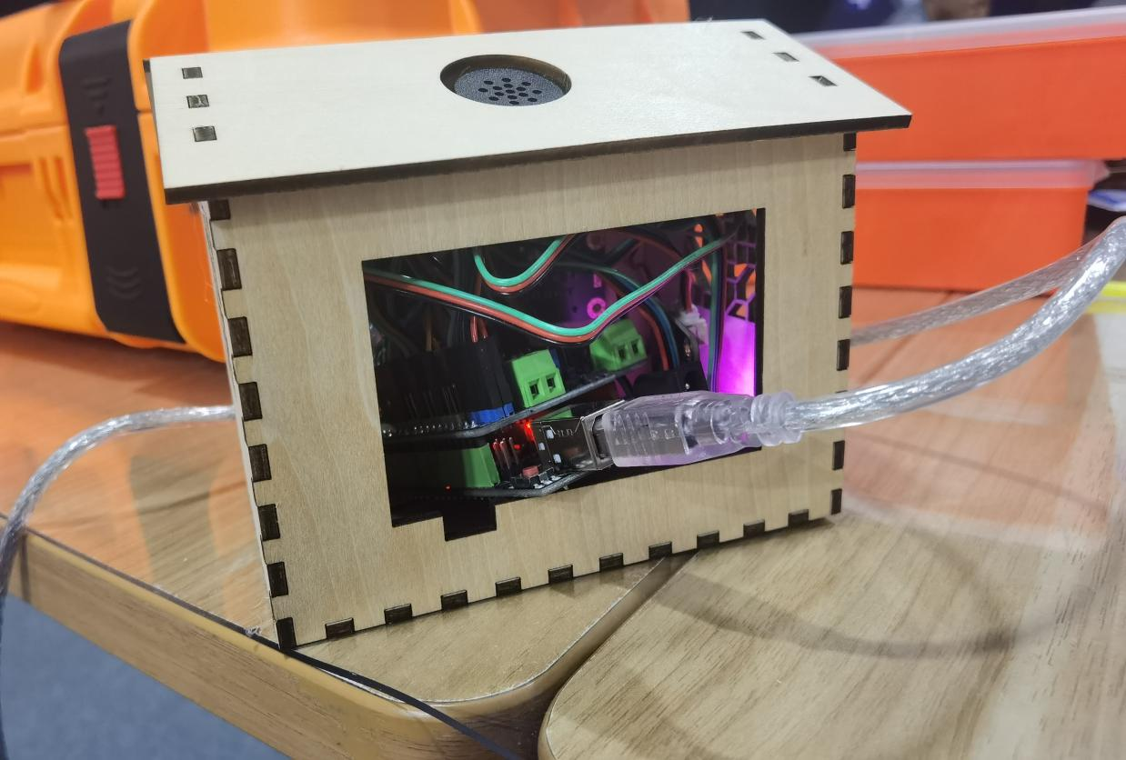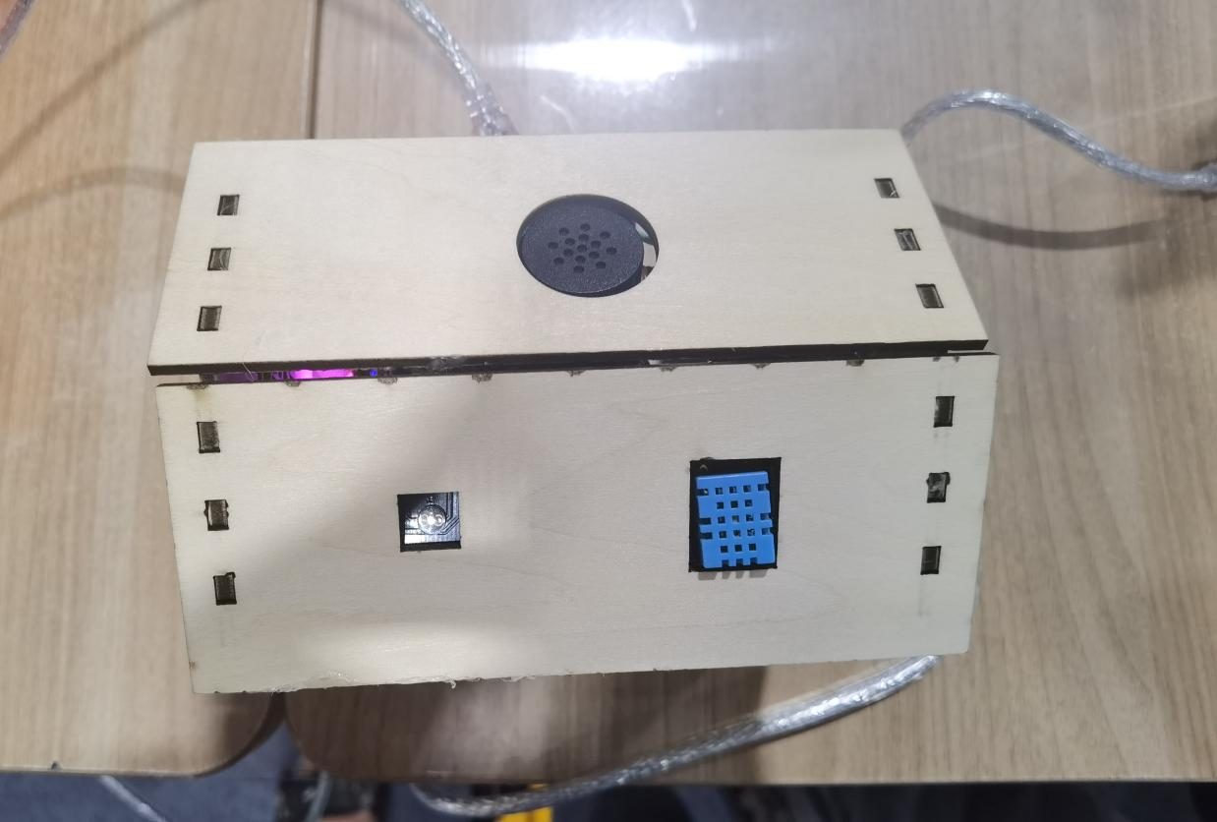
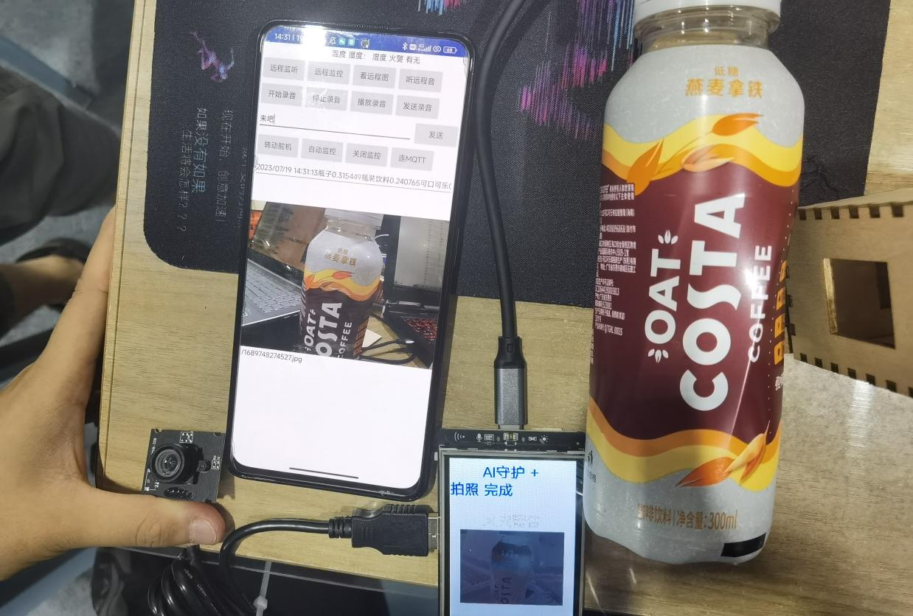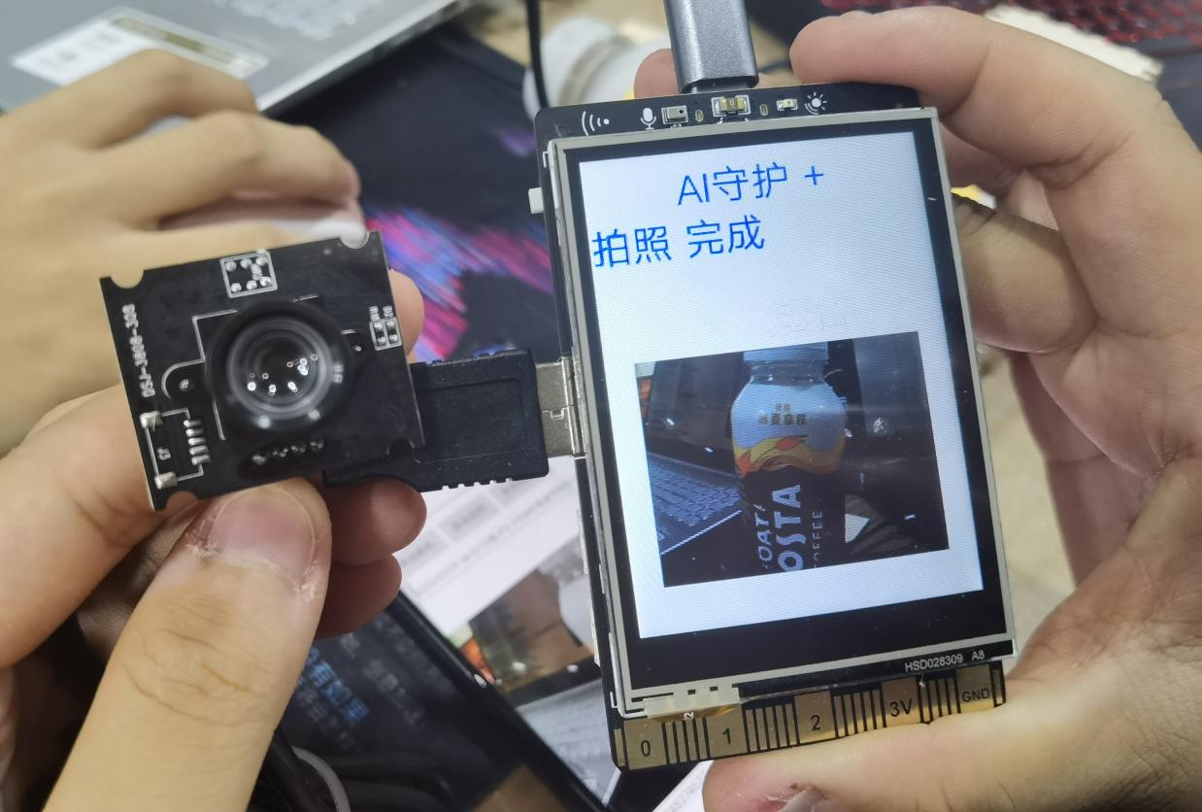

- 功能说明
- 温湿度检测
通过用温度湿度传感器检测当时段的温度湿度情况，并实时反馈给守护人手机（LED板模拟），当数值高于或低于一定值时，自动控制空调开关（舵机模拟），从而使室内达到一个舒适的环境。
- 烟雾报警装置
通过用烟雾传感器（光敏传感器代替）检测空气中的烟雾含量（暗度代替），从而判断室内是否有火灾隐患或过多有毒气体，若有，则让守护人手机（行空板模拟）发出警报，同时通过监控发送一张瞬时图片。
- 监控
- 在守护人手机（行空板模拟）上可以设置每隔20秒自动拍下一张照片实时传输到守护人手机（行空板模拟）上；
- 守护人手机（按钮模拟）可以直接拍一张照片（显示在行空板上），并通过百度云来进行了识别及判断（没有互联网，无法连接百度云，但是功能存在）；
- 守护人手机（电脑端模拟）可以输入文字，监控可播报出文字内容，方便守护人通知被守护人消息；
- 被守护人可以按按钮来录音，传输给守护人，守护人点击录音即可听（若用手机可以播放，行空板则无法播放，以文字“录音”代替）。
- 结构搭建过程
- 小组商讨确定了我们本次智造的主题及解决问题——远程守护社区里的老人小孩；
- 领取器材后，我们选用了DFArduino UNO R3和行空板来实现我们的效果；
- 接着，我们搭建了网络，以此实现百度云的识别判断功能；
- 然后，我们开始实现功能，一共包括以下模块：
- 温湿度监测：一共实现了反馈信息和自动控制空调开关的功能；
- 监控：一共实现了自动拍照，手动远程拍照及识别判断功能（需互联网）；
- 烟雾报警（光敏模拟）：一共实现了检测到一定烟雾（光线模拟）自动拍照反馈及手机报警功能；
- 录音：一共实现了守护人发出文字被守护人端发出声音及被守护人按按钮录音守护人接收功能（需要手机播放）。
5.最后，我们搭建了容纳整个系统的结构，并模拟社区环境，同时商定了题目——智能守护系统。
- 电路搭建过程
1.DFArduino板和行空板接在电脑上；
2.拓展板接在DFArduino上；
3.USB摄像头接在行空板上；
4.DHT11温湿度传感器接在DFArduino4号引脚上；
5.光线传感器接在DFArduino的A0端口上;
6.语音合成模块接在DFArduino的I2C上；
7.舵机接在DFArduino的11号引脚上；
8.OLED显示屏接在I2C上；
9.用USB数据线连接起来，并搭建结构承载整个系统。
六．程序代码
见文件夹文件

